 **Universidad Autónoma de Nuevo León**

**Facultad de Ingeniería Mecánica y Eléctrica**

#LAB. CONTROLADORES Y MICROCONTROLADORES PROGRAMABLES

#Práctica P1

"Microcontroladores"

*Nombre o nombres de los integrantes junto con su matrícula:

#Verónica Yazmín Gómez Cruz #1884224

#Nahaliel Gamaliel Ríos Martínez #1884244

#Ing. Jesus Daniel Garza Camarena

Semestre Febrero 2021 – Junio 2021

# MN1N2

San Nicolás de los Garza, N.L. #25.02.2021

# Objetivo

Conocer y entender los puertos que se manejan en el Microcontrolador atmega328p

# Introducción.

Es importante conocer la disposición concreta de las patillas (pines) de entrada/salida del microcontrolador, aunque en general todos los pines de E/S sirven para comunicar el microcontrolador con el mundo exterior, es cierto que cada pin suele tener una determinada función específica. Como cada modelo de microcontrolador tiene un número y ubicación de pines diferente, en este caso debemos tener a mano la disposición de pines del ATmega328P. La figura siguiente muestra esta disposición en el encapsulado de tipo DIP.

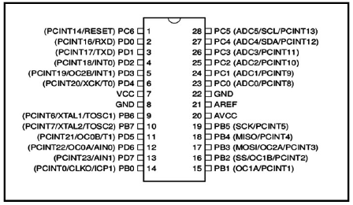

**VCC:** 1 pin para conexión a corriente

**GND:** 2 pines conectados a tierra

**AVCC:** recibe alimentación suplementaria para el convertidor analógico-digital interno del chip.

**AREF:** recibe la referencia analógica para dicho convertidor.

Pines de E/S: Incluye 3 puertos, todas las terminales con más de una función alterna.

* PBx (8 bytes)
* PCx (7 bytes)
* PDx (8 bytes)

**Se requiere de tres registros I/O para el manejo de cada puerto:**

* DDRx: Registro que define la dirección del puerto con el apoyo de un buffer de 3 estados. Las direcciones se pueden configurar de manera independiente, para cada terminal.
  + 1 – Salida
  + 0 – Entrada
* PORTx: Registro conectado a la terminal del puerto a través del buffer de 3 estados, en PORTx se escribe cuando el puerto está configurado como salida. Si el puerto es entrada sirve para habilitar un resistor de Pull-Up.
* PINx: Si el puerto es entrada, este registro sirve para hacer lecturas directas en las terminales. Cuando es salida, al escribir un 1 lógico se conmuta el valor almacenado.

**Diagrama de bloques**

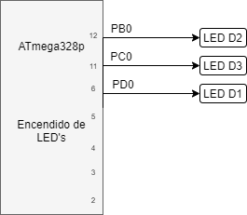

# Diagrama de flujo.

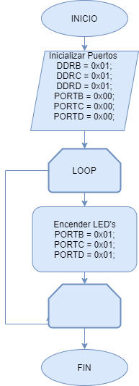

# Materiales utilizados

1 ATmega328p

1 LED verdes

1 LED Amarillos

1 LED Azules

2 capacitores

1 botón

3 resistencias

# Código en Atmel.

/****************************************************

* LLENAR ESTE ESPACIO CON LOS SIGUIENTES DATOS: *

* Nombre: Verónica Yazmín Gómez Cruz *

* Nahaliel Gamaliel Rios Martinez *

* Hora clase: N1-N2 *

* Día: Martes *

* N° de lista: 17-18 *

* N° de Equipo: 7 *

* Dispositivo: ATMEGA328P *

* Rev: 2.0 *

* Propósito de la actividad: *

* Encender un led por puerto *

* Fecha: 14/03/21 *

***************************************************/

/*atmega328P PIN - OUT*/

/* PIN - OUT

atmega328P

-------

PC6 |1 28| PC5

PD0 |2 27| PC4

PD1 |3 26| PC3

PD2 |4 25| PC2

PD3 |5 24| PC1

PD4 |6 23| PC0

VCC |7 22| GND

GND |8 21| AREF

PB6 |9 20| AVCC

PB7 |10 19| PB5

PD5 |11 18| PB4

PD6 |12 17| PB3

PD7 |13 16| PB2

PB0 |14 15| PB1

--------

*/

/*atmega328P PIN FUNCTIONS*/

/*

atmega328P PIN FUNCTIONS

pin function name pin function name

1 !RESET/PCINT14 PC6 15 PCINT1/OC1A PB1

2 RxD/PCINT16 PD0 16 PCINT2/OC1B/SS PB2

3 TxD/PCINT17 PD1 17 PCINT3/OC2A/MOSI PB3

4 INT0/PCINT18 PD2 18 PCINT4/MISO PB4

5 INT1/PCINT19/OC2B PD3 19 PCINT5/SCK PB5

6 PCINT20 PD4 20 ANALOG VCC AVCC

7 +5v VCC 21 ANALOG REFERENCE AREF

8 GND GND 22 GND GND

9 XTAL1/PCINT6 PB6 23 PCINT8/ADC0 PC0

10 XTAL2/PCINT7 PB7 24 PCINT9/ADC1 PC1

11 PCINT21/OC0B PD5 25 PCINT10/ADC2 PC2

12 PCINT22/OC0A/AIN0 PD6 26 PCINT11/ADC3 PC3

13 PCINT23/AIN1 PD7 27 PCINT12/ADC4/SDA PC4

14 PCINT0/AIN1 PB0 28 PCINT13/ADC5/SCL PC5

*/

/*******************Bibliotecas****************************/

#include <avr/io.h> //se incluyen las Bibliotecas de E/S del AVR atmega328P

/*****************Macros y constantes**********************/

#define F_CPU 1000000UL //1 Mhz

/*******************Programa principal*********************/

int main(void)

{

//Funcion para declarar puertos I/O

initialize_ports();

while (1)

{

//Encender LED Verde

PORTB = 0x01;

//Encender LED Azul

PORTC = 0x01;

//Encender LED Amarillo

PORTD = 0x01;

}

}

/*******************Definición de funciones*****************/

//**********************************************************

//Descripcion de lo que hace la funcion: *

//initialize_ports : inicializa los puertos de entrada o *

//salida *

// *

// *

//**********************************************************

void initialize_ports(void){

//Salidas

DDRB = 0x01;

DDRC = 0x01;

DDRD = 0x01;

//Por seguridad iniciamos en 0

}

# Diagrama del circuito en PROTEUS.

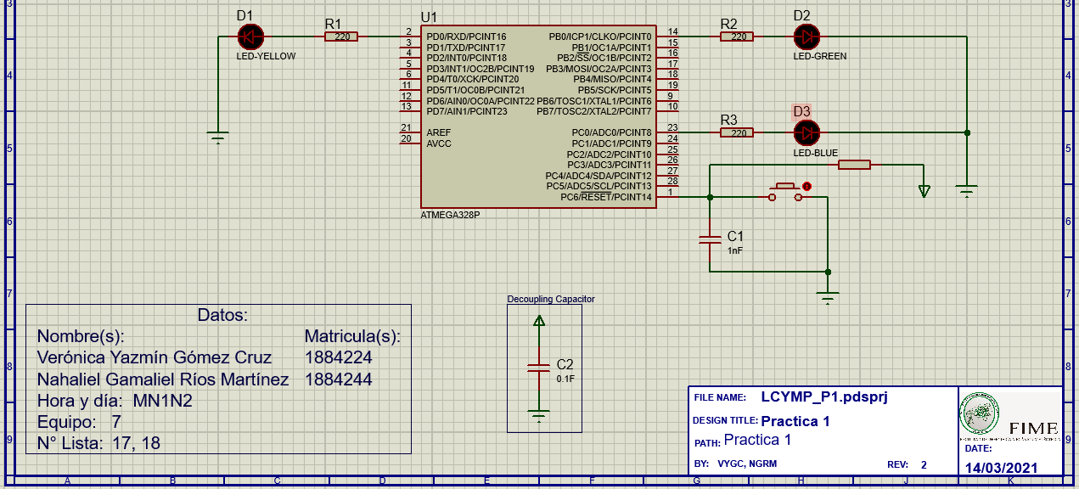

**Conclusión**

En esta primera práctica, se revisó el entorno de desarrollo con el que estaremos trabajando a lo largo del semestre, que consta de Microchip Studio para desarrollar en C y Proteus para hacer simulaciones de los circuitos.

Se crearon los primeros proyectos en cada uno de estos sistemas y se vio como ejecutar código C desde Proteus, además de algunas recomendaciones y generalidades para la organización de nuestros proyectos.

Aprendimos a declarar puertos de entrada del ATmega328P, y como hacer que tengan un valor alto o bajo.

**Bibliografía**

Oscar Torrente Artero. (2013). Arduino Curso práctico de formación. Madrid, España: Alfaomega Grupo Editor, S.A. de C.V., México.